ACTTIVIDAD DE ALQUENOS

Nombre correctamente los siguientes alquenos: Recuerde marcar la cadena más larga y numerarla según la cercanía de los radicales al extremo de dicha cadena, entre otras reglas.

- 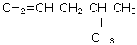

. 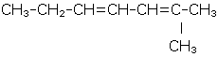
B. Realice la estructura de los siguientes alquenos:
1,3-butadieno
2,3-dimetil-1,4-pentadieno
2-etil-1,3-hexadieno
6-metil-6-propil-2,4,7-nonatrieno
2,3,5-trimetil-1,4-octadieno
2-4-dimetil-1-penteno.

